

Universidad Autónoma de Nuevo León

Facultad de Ingeniería Mecánica y Eléctrica

**Prótesis**

**Practica 4**

**Docente: Isaac Estrada**

**Lunes N6**

|  |  |  |
| --- | --- | --- |
| Nombre | Matricula | Carrera |
| Alejandro Cruz González | 1889231 | IMTC |
| Lucia Reneé Lara Murreita | 1942528 | IMTC |
| Natalia Múzquiz Ortiz | 1942476 | IMTC |
| Enrique Sebastián Robles Reyes | 1858349 | IMTC |
| Moises Alejandro Vazquez Castillo | 1800472 | IMTC |

**Diseño de una prótesis de dedo funcional.**

**Introducción.**

A lo largo de miles de años el hombre ha evolucionado para lograr las actividades que realiza día a día, con esto el cuerpo humano se ha adaptado de manera que ahora es posible ver los cambios por los que ha pasado. Uno de los cambios más evidentes de evolución en el ser humano es la parte superior, específicamente en las extremidades superiores, estas pueden compararse con estructuras óseas encontradas hace más de 2 millones de años y al comparadas se puede ver lo que la naturaleza realizó para poder adaptarse a las situaciones que se le iban presentando hasta encontrar un modelo funcional y que hasta el momento se sigue adaptando. En este proceso, el cuerpo humano se fue evolucionando, con lo que aprendió a utilizar y desarrollar herramientas que fueron el comienzo de las máquinas simples, las cuales mejoraron hasta tener herramientas cada vez más elaboradas que se adaptaron a las extremidades superiores. Una de las herramientas más usadas por el hombre fue el uso de la lanza para la caza de animales salvajes, la pesca, etc., esta consta de una rama recta que tiene uno de los extremos afilados en punta. Esta herramienta fue la base de la adaptación de las extremidades superiores y en específico de las manos, para poder utilizar cualquier rama era necesario tener un buen agarre con las manos. Se puede ver que conforme pasaba el tiempo la mano se cambiaba más y más, hasta tener la estructura más adecuada y los dedos acordes a las necesidades. De este constante cambio, los dedos se fueron adaptando hasta conseguir un tamaño armónico 2 que fuera útil y que por ahora se quedó con cinco falanges en cada mano que son los necesarios para realizar las actividades diarias.

El proyecto plantea el desarrollo de una prótesis de un dedo índice, debido a que es el segundo principal dedo para realizar las actividades necesarias después del pulgar y que beneficiará a toda persona que haya sufrido un accidente de cualquier tipo y que le haya hecho perder este dedo. Este proyecto se enfoca principalmente a las personas que se encuentran laboralmente activas, lo que hará posible recuperar la funcionalidad de su mano lo mejor posible, siempre enfocándose en lograr una prótesis accesible. Así, se plantea que este proyecto pueda sentar las bases de diseño de una prótesis económica y funcional para otros dedos ya sea de las manos o los pies. De igual forma, generar información necesaria y útil a médicos, ingenieros y terapeutas que se enfocan en la recuperación, estudio y desarrollo de prótesis humanas.

**Metodología de diseño.**

El diseño se puede definir como el proceso por el cual se traza un producto o servicio que tenga como objetivo resolver algún problema en específico, para esto tendrá que pasar por una metodología que ayude desde el inicio hasta el final del diseño. El diseño tiene diferentes definiciones según el problema que se esté abordando, por ejemplo; según Angela Elizabeth Metri “Diseñar es plantear la creación de un nuevo producto, servicio o sistema para resolver un problema específico, con la intención de mejorar la experiencia humana”. El diseño puede ser una herramienta para la transformación de materia o información que pueda resolver un problema y que además pueda diferenciarse de otras formas de resolver el problema. Para esto, hay maneras de realizar un buen proceso que será mediante una metodología la cual guiará para tener un buen diseño. Para lo anterior, la metodología tiene la tarea de orientar para llegar a un producto útil, sin dar una regla obligatoria a seguir, sino más bien pasos que se siguen en un orden sugerido y que se conectan entre ellos para tener una retroalimentación de cada paso. La metodología es fundamental en el proceso de diseño, el cual se puede definir como una serie de pasos para lograr un fin, el término metodología está compuesta por "método" y el sustantivo griego "logos", traducido como explicación o estudio. El término también se puede expresar como el estudio de los métodos; es decir, la metodología es la representación de la manera de organizar el proceso de investigación, controlar y presentar resultados y posibles soluciones a un problema. Para el presente proyecto se estudiaron diferentes metodologías que son bien conocidas en el mundo de la ingeniería.

**Diseño de una prótesis de dedo funcional: simulación.**

**Análisis de fuerza.**

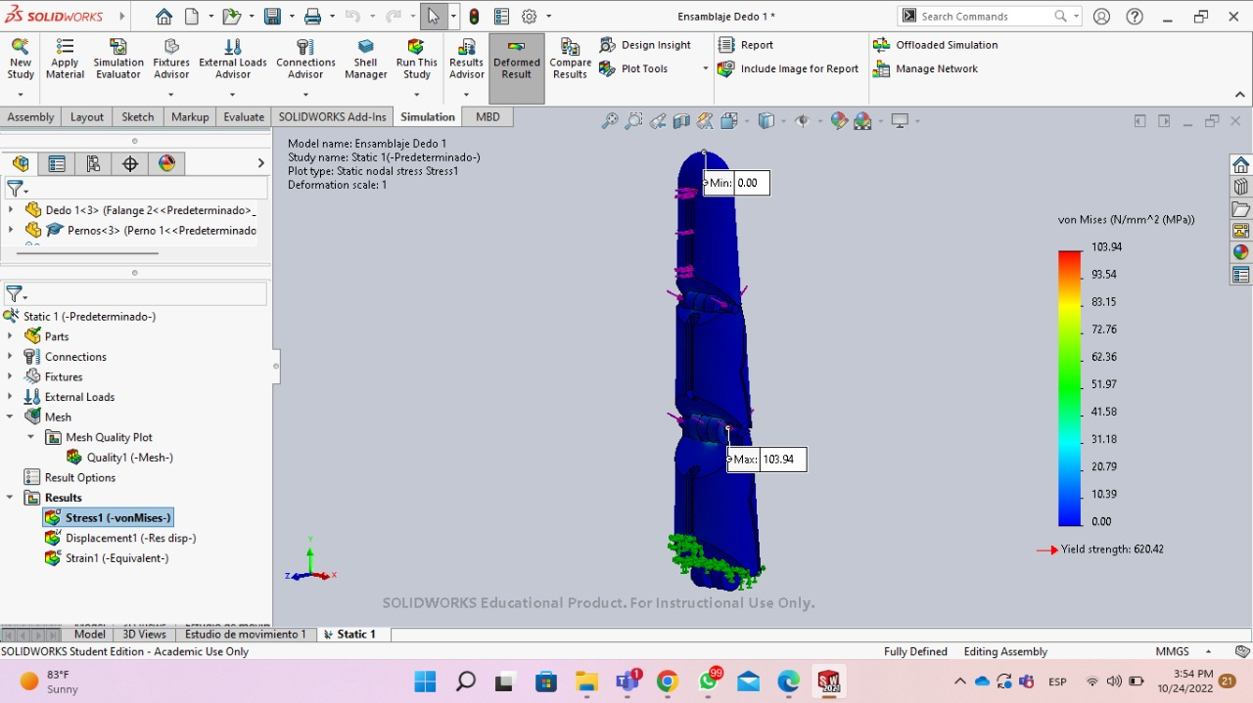

Tensión máxima= 103.94

Tensión mínima= 0

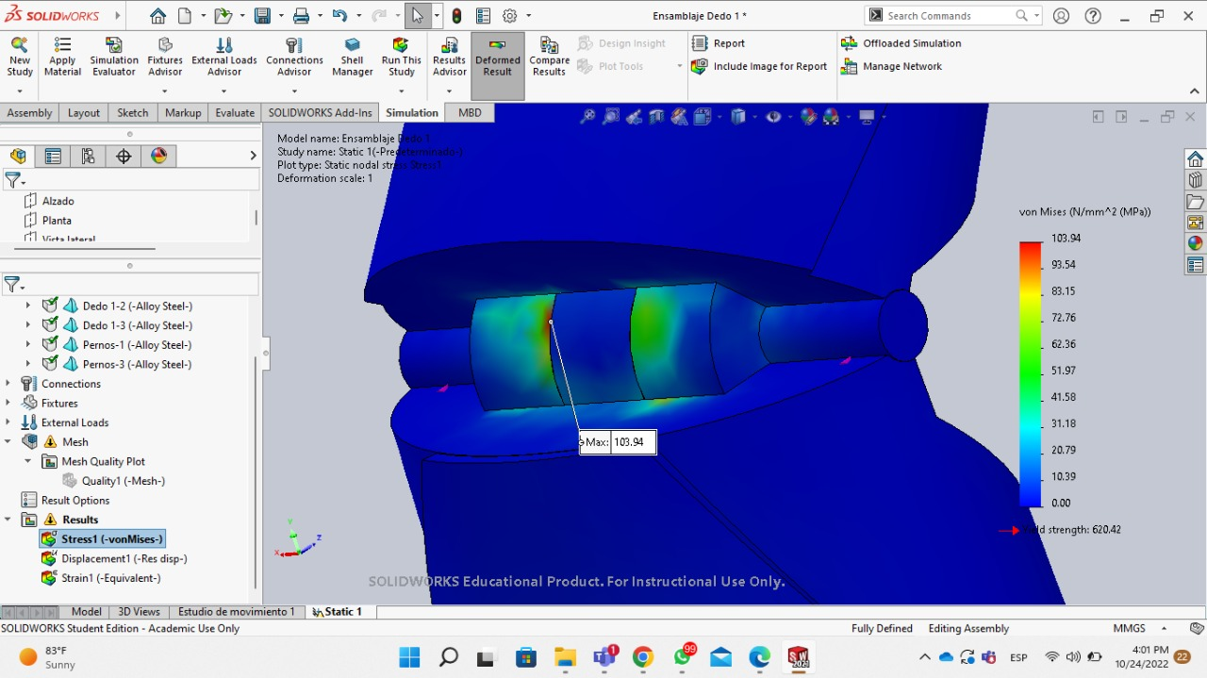

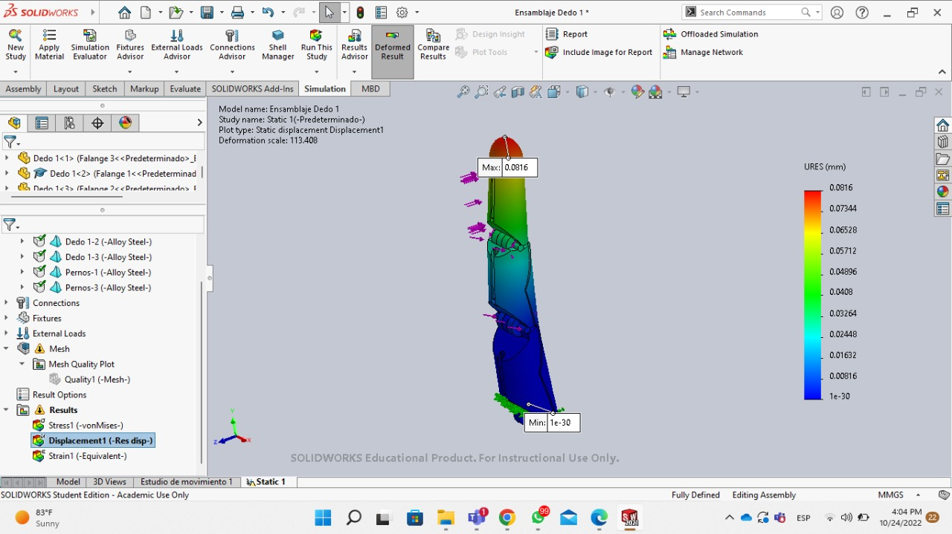

Desplazamiento máximo= 0.0816 en el punto superior

Desplazamiento mínimo= 1e-30 en la base

Link del video: <https://drive.google.com/file/d/1TW79yaw-ypuLfjN8GUD5dKTZEi-FNHww/view?usp=sharing>